Лабораторная работа № 5

Модель эпидемии (SIR)

Демидова Екатерина Алексеевна

Содержание

# 1 Цель работы

Исследование модели эпидемии (SIR) с помощью xcos и OpenModelica.

# 2 Задание

* Реализовать классическую модель SIR с помощью xcos(в том числе с помощью блока Modelica) и OpenModelica.
* Реализовать модель SIR с учетом демографических признаков с помощью xcos(в том числе с помощью блока Modelica) и OpenModelica.
* Исследовать модель SIR с учетом демографических признаков, изменяя параметры.

# 3 Выполнение лабораторной работы

## 3.1 Математическая модель

$$\left\{\begin{matrix}\frac{dS}{dt}=−\frac{βIS}{N}, \\ \frac{dI}{dt}=\frac{βIS}{N}−γI, \\ \frac{dR}{dt}=γI,\end{matrix}\right.$$

где $S$– численность восприимчивой популяции, $I$– численность инфицированных, $R$– численность удаленной популяции (в результате смерти или выздоровления), и $N$– это сумма этих трёх, а $β$ и $γ$- это коэффициенты заболеваемости и выздоровления соответственно

## 3.2 Реализация модели в xcos

Зафиксируем начальные параметры в меню *Моделирование, Задать переменные окружения*, а затем построим модель при помощи блоков моделирования(рис. [??], [??]).

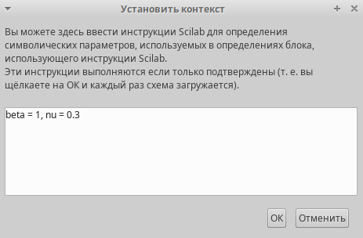

Задать переменные окружения в xcos

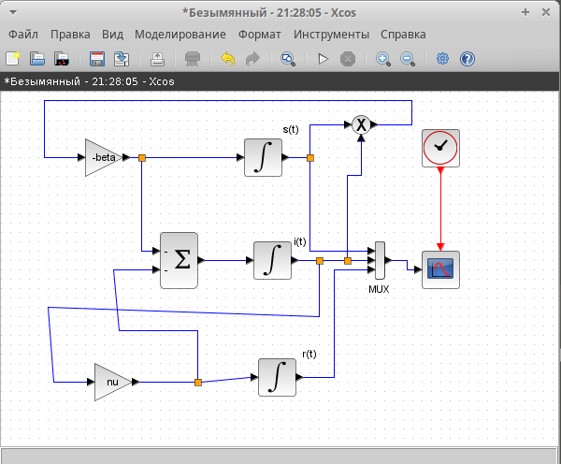

Модель SIR в xcos

Для реализации модели потребовались следующие блоки xcos: - CLOCK_c – запуск часов модельного времени; - CSCOPE – регистрирующее устройство для построения графика; - TEXT_f – задаёт текст примечаний; - MUX – мультиплексер, позволяющий в данном случае вывести на графике сразу несколько кривых; - INTEGRAL_m – блок интегрирования; - GAINBLK_f – в данном случае позволяет задать значения коэффициентов $β$ и $ν$; - SUMMATION – блок суммирования; - PROD_f – поэлементное произведение двух векторов на входе блока.

Первое уравнение модели задано верхним блоком интегрирования, блоком произведения и блоком задания коэффициента $β$. Блок произведения соединён с выходами верхнего и среднего блоков интегрирования и блоком коэффициента $β$, что реализует математическую конструкцию $βs\left(t\right)i\left(t\right)$. Третье уравнение модели задано нижним блоком интегрирования и блоком задания коэффициента $ν$. Для реализации математической конструкции $νi\left(t\right)$ соединяем выход среднего блока интегрирования и вход блока задания коэффициента $ν$, а результат передаём на вход нижнего блока интегрирования.

Средний блок интегрирования и блок суммирования определяют второе уравнение модели, которое по сути является суммой правых частей первого и третьего уравнений. Для реализации соединяем входы верхнего и нижнего блоков интегрирования с входами блока суммирования, меняя при этом в его параметрах оба знака на минус. Выход блока суммирования соединяем с входом среднего блока интегрирования

Зафиксируем начальные значения(рис. [??], [??]).

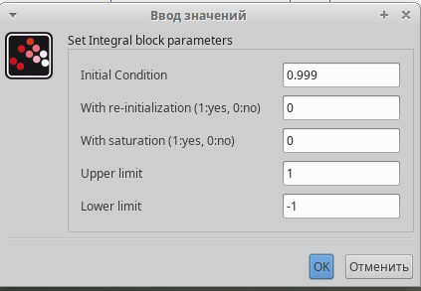

Задать начальные значение в блоке интегрирования для S

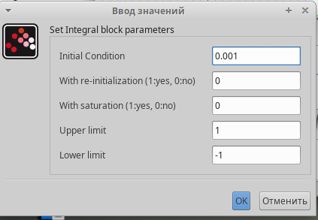

Задать начальные значение в блоке интегрирования для I

Также зададим время интегрирования равное 30(рис. [??]).

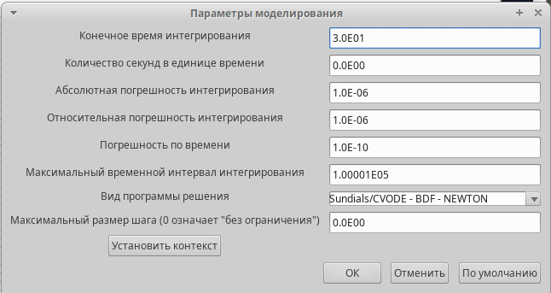

Задать конечное время интегрирования в xcos

Решение модели SIR выглядит следующим образом(рис. [??]).

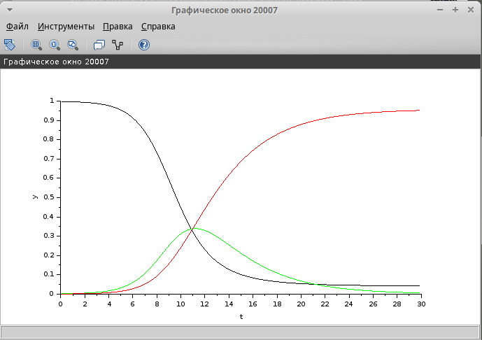

График решения модели SIR при $β=1$, $ν=0.3$

## 3.3 Реализация модели с помощью блока Modelica в xcos

Для реализации модели с помощью языка Modelica помимо блоков CLOCK_c, CSCOPE, TEXT_f и MUX требуются блоки CONST_m – задаёт константу; MBLOCK(Modelica generic) – блок реализации кода на языке Modelica(рис. [??]).

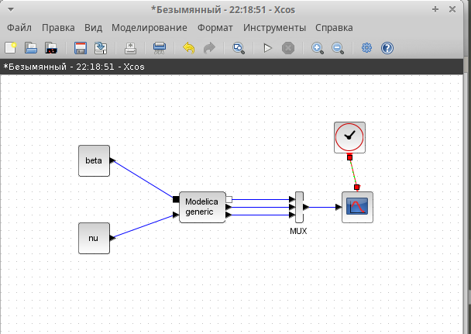

Модель SIR в xcos с применением блока Modelica

Задаём значения переменных $β$ и $ν$. Параметры блока Modelica gеременные на входе (“beta”, “nu”) и выходе (“s”, “i”, “r”) блока заданы как внешние (“E”).Затем прописываем дифференциальное уравнение(рис. [??], [??]).

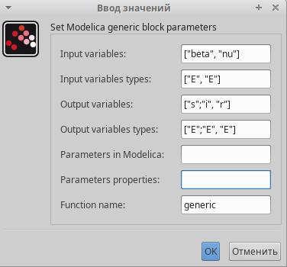

Ввод значений входных параметров блока Modelica для модели

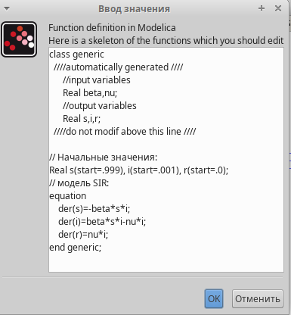

Ввод функции блока Modelica для модели

В результате получим аналогичное предыдущему решение(рис. [??]).

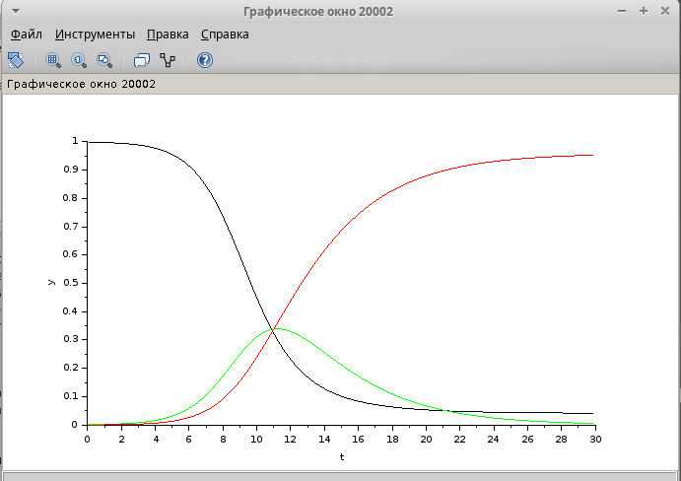

График решения модели SIR при $β=1$, $ν=0.3$. Блок Modelica

## 3.4 Реализация модели в OpenModelica

Реализуем модель в OpenModelica. Для этого создадим файл модели, пропишем там параметры и начальные условие, а также дифференциальное уравнение(рис. [??]).

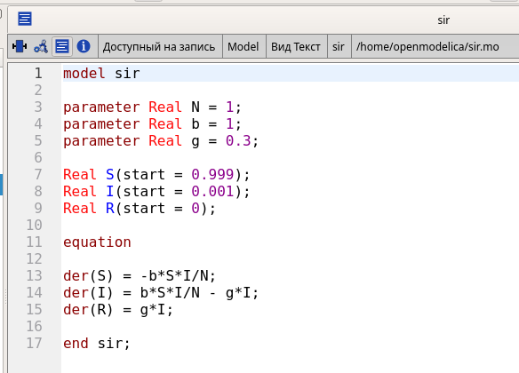

Модель в OpenModelica

Затем укажем параметры моделирование, время также поставим равным 30(рис. [??]).

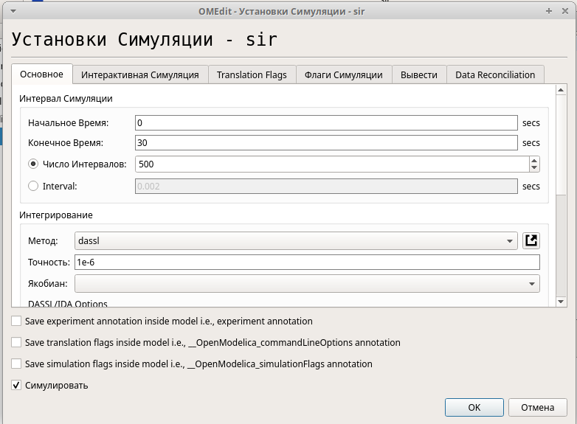

Параметры моделирования в OpenModelica

В результате получим график аналогичный графикам в xcos(рис. [??]).

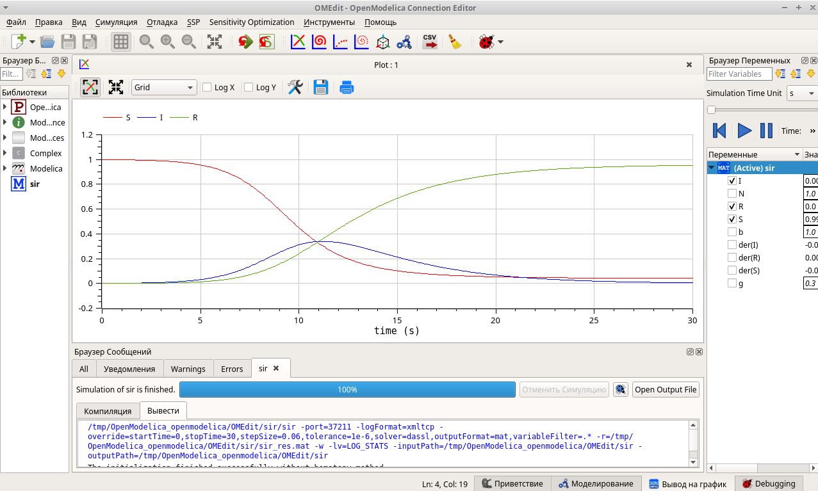

График решения модели SIR при $β=1$, $ν=0.3$. OpenModelica

# 4 Задание для самостоятельного выполнения

## 4.1 Модель SIR с учетом демографии

В дополнение к предположениям, которые были сделаны для модели SIR, предположим, что учитываются демографические процессы, в частности, что смертность в популяции полностью уравновешивает рождаемость, а все рожденные индивидуумы появляются на свет абсолютно здоровыми. Тогда получим следующую систему уравнений:

$$\left\{\begin{matrix}\frac{dS}{dt}=−βIS+μ\left(N−S\right), \\ \frac{dI}{dt}=βIS−γI−μI, \\ \frac{dR}{dt}=γI−μR,\end{matrix}\right.$$

где $ν$– константа, которая равна коэффициенту смертности и рождаемости.

Требуется:

* реализовать модель SIR с учётом процесса рождения гибели особей в xcos (в том числе и с использованием блока Modelica), а также в OpenModelica;
* построить графики эпидемического порога при различных значениях параметров модели (в частности изменяя параметр μ);
* сделать анализ полученных графиков в зависимости от выбранных значений параметров модели

## 4.2 Реализация модели в xcos

Для реализации этой модели добавим в переменные окружения mu. Блоки необходимы такие же(рис. [??], [??]).

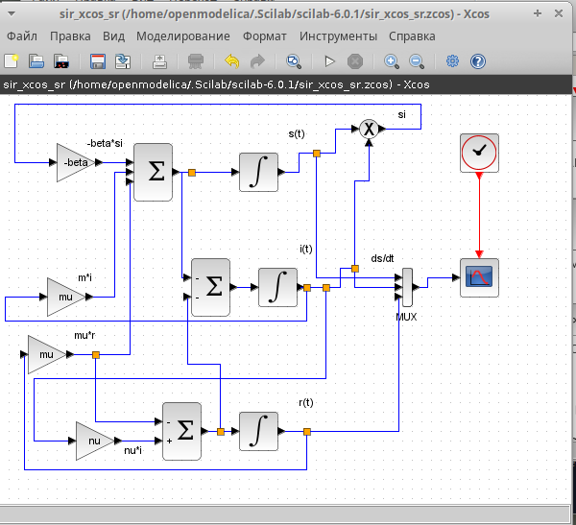

Задать переменные окружения в xcos

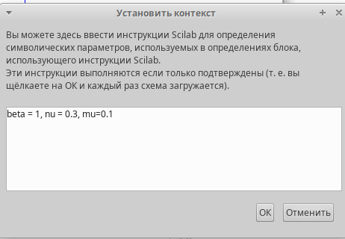

Модель SIR с учетом демографии в xcos

Первое уравнение модели задано верхним блоком интегрирования, блоком произведения, блоком задания коэффициента $−β$ и сумматором. Блок произведения соединён с выходами верхнего и среднего блоков интегрирования и блоком коэффициента $−β$, что реализует математическую конструкцию $−βs\left(t\right)i\left(t\right)$, которая передается в блок суммирования. Ниже заданы математические конструкции $μi$ и $μr$, которые со знаком плюс передаются в сумматор перед первым блоком интегрирования.

Третье уравнение модели задано нижним блоком интегрирования и блоком задания коэффициента $ν$. Для реализации математической конструкции $νi\left(t\right)$ соединяем выход среднего блока интегрирования и вход блока задания коэффициента $ν$. Перед блоком интегрирования размешаем сумматор, в которой передаем математические конструкции $μr$ со знаком минус и $νi\left(t\right)$. Результат суммирования передаём на вход нижнего блока интегрирования.

Средний блок интегрирования и блок суммирования определяют второе уравнение модели, которое по сути является суммой правых частей первого и третьего уравнений со знаком минус. Для реализации соединяем входы верхнего и нижнего блоков интегрирования с входами блока суммирования, меняя при этом в его параметрах оба знака на минус. Выход блока суммирования соединяем с входом среднего блока интегрирования

В результате получим график решения(рис. [??]).

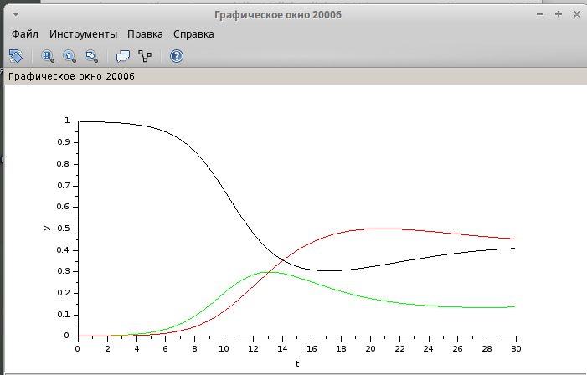

График решения модели SIR с учетом демографии при $β=1$, $ν=0.3$, $μ=0.1$

## 4.3 Реализация модели с помощью блока Modelica в xcos

Для реализации с помощью блока Modelica добавим блок параметра $μ$ (рис. [??]).

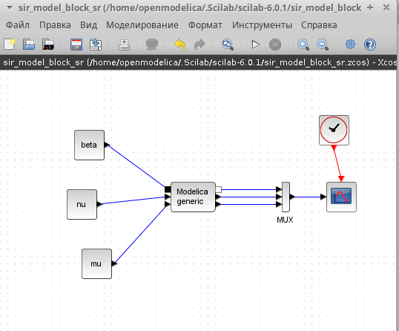

Модель SIR с учетом демографии в xcos с применением блока Modelica

Также изменим данные блока Modelica, добавив информацию о третьем параметре и изменив дифференциальное уравнение(рис. [??], [??]).

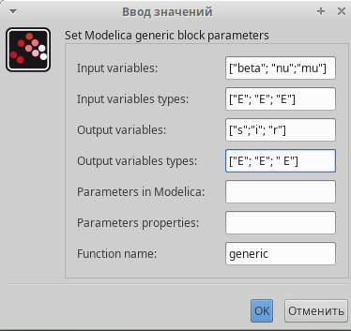

Ввод значений входных параметров блока Modelica для модели

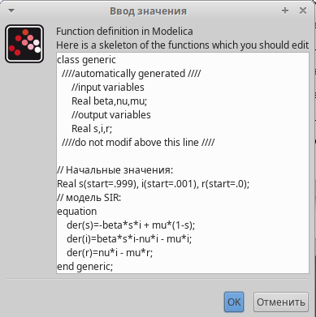

Ввод функции блока Modelica для модели

В результате получим график решения(рис. [??]).

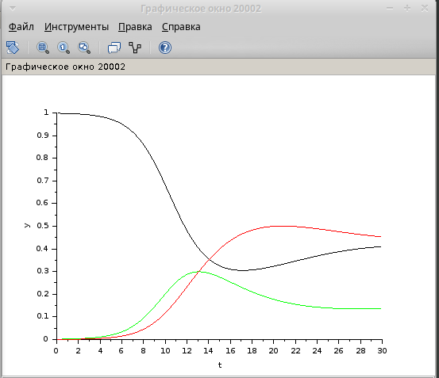

График решения модели SIR с учетом демографии при $β=1$, $ν=0.3$, $μ=0.1$. Блок Modelica

## 4.4 Реализация модели в OpenModelica

Изменим данные программы в OpenModelica, добавив информацию о третьем параметре и изменив дифференциальное уравнение(рис. [??]).

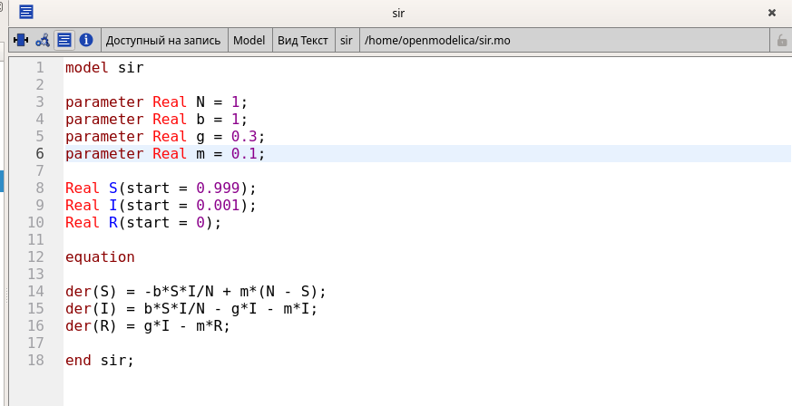

Модель SIR с учетом демографии в OpenModelica

## 4.5 Анализ графиков при разных параметрах модели

Проанализируем графики, изменяя значения параметров, по-очереди фиксируя два из них.

Можно увидеть, что чем больше значение любого параметра, тем быстрее система приходит в стационарное состояние(рис. [??] - [??]).

Когда параметр $μ$ достигает значения 0.7(рис. [??]) на графике остаются неизменными траектории всех переменных. Это можно объяснить тем, что рождается и умирает столько же здоровых, сколько заражается($β−ν=1−0.3=0.7$).

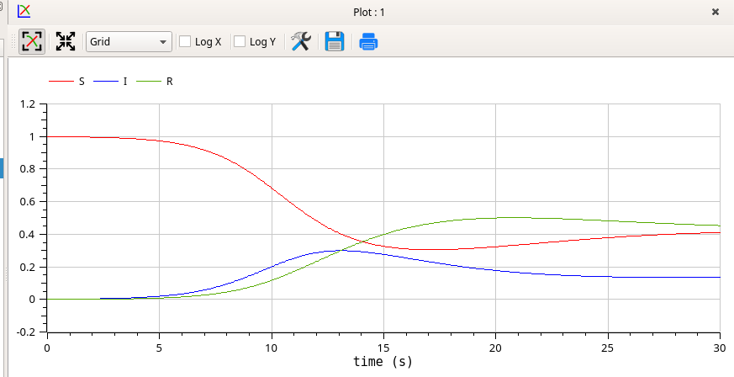

График решения модели SIR с учетом демографии при $β=1$, $ν=0.3$, $μ=0.1$. OpenModelica

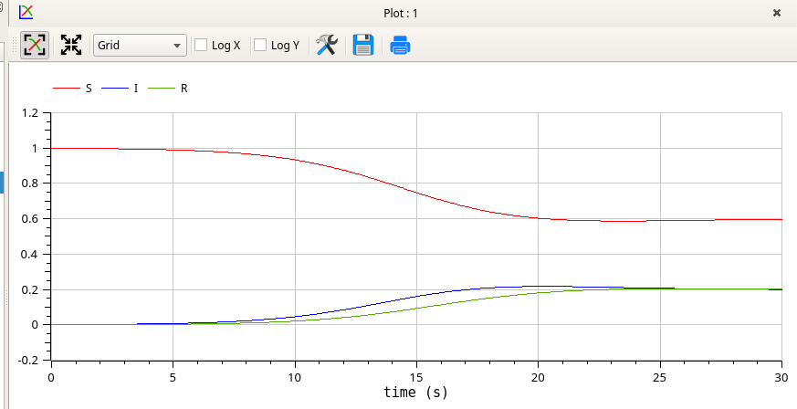

График решения модели SIR с учетом демографии при $β=1$, $ν=0.3$, $μ=0.3$. OpenModelica

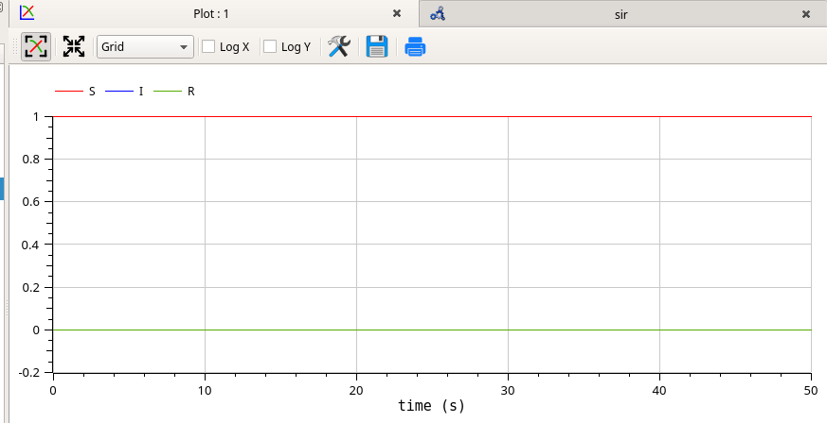

График решения модели SIR с учетом демографии при $β=1$, $ν=0.3$, $μ=0.7$. OpenModelica

При увеличении параметра $β$ на графиках отражается, что количество людей с иммунитетом возрастает до максимума всё раньше(рис. [??]).

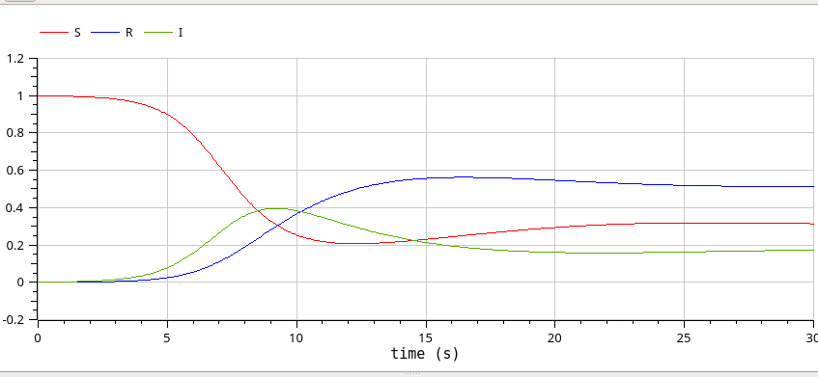

График решения модели SIR с учетом демографии при $β=1.5$, $ν=0.3$, $μ=0.1$. OpenModelica

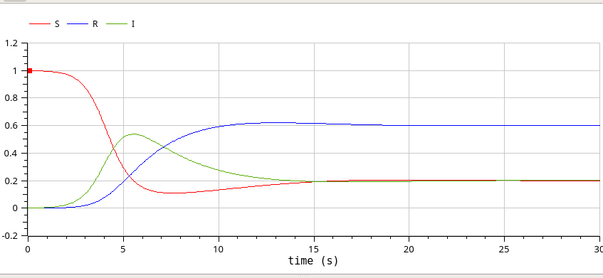

График решения модели SIR с учетом демографии при $β=2$, $ν=0.3$, $μ=0.1$. OpenModelica

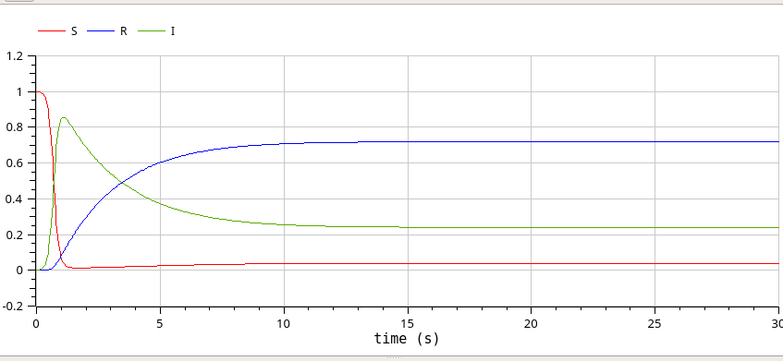

График решения модели SIR с учетом демографии при $β=10$, $ν=0.3$, $μ=0.1$. OpenModelica

Когда сумма коэффициентов рождаемости и выздоровления равна коэффициенту заболевания, можно увидеть, что остаются неизменными траектории всех переменных(рис. [??]).

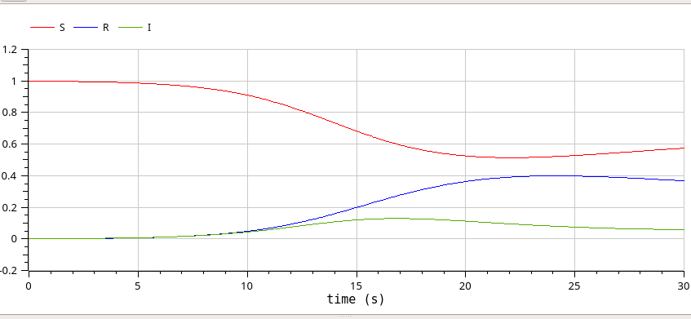

График решения модели SIR с учетом демографии при $β=1$, $ν=0.5$, $μ=0.1$. OpenModelica

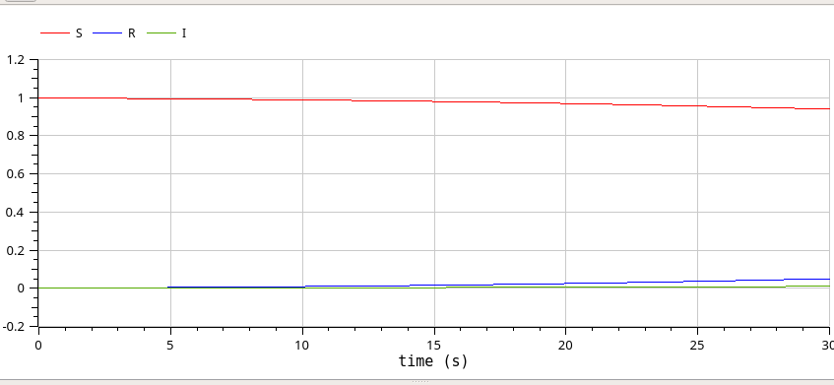

График решения модели SIR с учетом демографии при $β=1$, $ν=0.8$, $μ=0.1$. OpenModelica

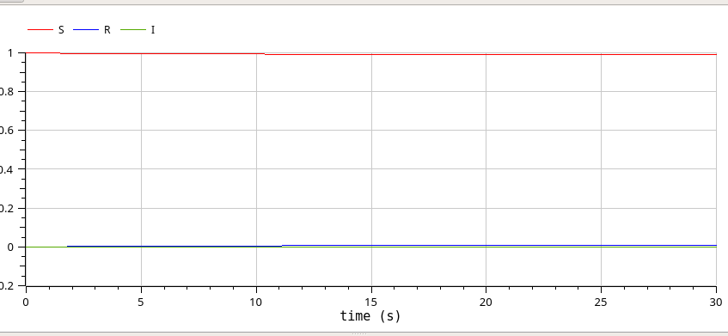

График решения модели SIR с учетом демографии при $β=1$, $ν=0.9$, $μ=0.1$. OpenModelica

# 5 Выводы

В результате выполнения работы была исследована модель SIR при помощи xcos и OpenModelica.